巴楚县2025年国民经济和社会发展统计公报

2025年，巴楚县坚持以习近平新时代中国特色社会主义思想为指导，全面贯彻落实党的二十大和二十届历次全会精神，完整准确全面贯彻新时代党的治疆方略，牢牢扭住社会稳定和长治久安总目标，在县委、县政府的坚强领导下，全县上下凝心聚力、攻坚克难，有效应对各类风险挑战，经济运行呈现“总体平稳、稳中有进、质效提升、活力增强”的良好态势，高质量发展稳步推进。地区生产总值、规上工业增加值、固定资产投资、限额以上社会消费品零售总额、一般公共预算收入、外贸进出口总额、全社会用电量、旅游人次、旅游收入等主要经济指标均完成年初制定的目标任务，实现了“十四五”完美收官，为“十五五”良好开局奠定了坚实基础。
一、综 合
根据地区生产总值统一核算结果，2025年，全县实现地区生产总值123.45亿元，比上年增长7%。其中，第一产业增加值44.88亿元，增长6.1%。第二产业增加值23.97亿元，增长12.2%。第三产业增加值54.6亿元，增长5.6%。第一产业增加值占地区生产总值的比重为36.4%，第二产业增加值占地区生产总值的比重为19.4%，第三产业增加值占地区生产总值的比重为44.2%。全年人均地区生产总值32956元，比上年增长6.08%。全年实现城镇新增就业6018人，农村富余劳动力转移就业12.41万人次。
图一 巴楚县2020-2025年地区生产总值及增速
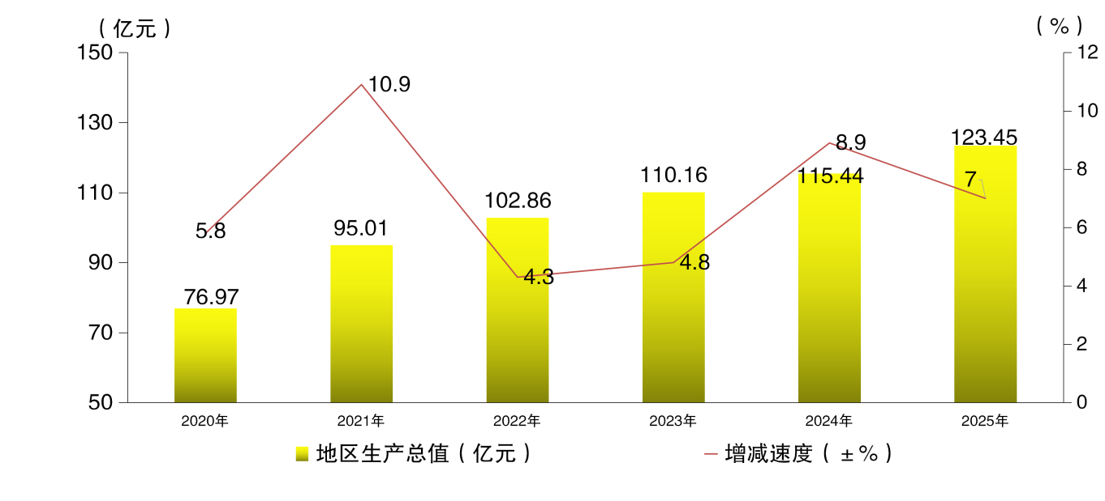

表一 2025年三次产业占比、拉动、贡献
产业名称 | 绝对额  （亿元） | 增速  （%） | 占GDP比重（%） | 拉动GDP增长（%） | 贡献率  （%）
第一产业 | 44.88 | 6.1 | 36.4 | 2.3 | 31.6
第二产业 | 23.97 | 12.2 | 19.4 | 2.2 | 31.9
第三产业 | 54.60 | 5.6 | 44.2 | 2.5 | 36.5

二、农 业
全年粮食播种面积54.95万亩，比上年增长1.90%。其中，小麦播种面积25.43万亩，下降4.81%；玉米播种面积27.74万亩，增长9.55%。棉花播种面积125.43万亩，增长3.84%。蔬菜及食用菌播种面积7.85万亩，与上年持平；瓜果类播种面积5.26万亩，增长11.50%。
全年粮食产量25.43万吨，比上年增长7.97%。其中，小麦产量10.68万吨，下降3.62%；玉米产量14.40万吨，增长19.12%。
全年棉花产量19.15万吨，比上年增长7.79%。蔬菜及食用菌产量24.96万吨，增长8.10%。瓜果类产量14.06万吨，增长13.80%。
全年林果业总产量7.35万吨，比上年增产3.96%。其中，红枣3.51万吨，增产1.7%；桃子0.04万吨，减产58.8%；杏子0.07万吨，增产74.7%；新梅0.39万吨，增产127.2%；苹果0.0067万吨，增产4.0%；葡萄0.04万吨，增产19.1%；核桃3.26万吨，增产0.77%。
全年猪牛羊禽肉产量1.11万吨，比上年下降2.08%。其中，猪肉0.02万吨，下降29.08%；牛肉0.28万吨，增长2.83%；羊肉0.68万吨，下降7.90%；禽肉产量0.13万吨，增长41.54%。奶产量0.75万吨，比上年下降6.21%。禽蛋产量0.32万吨，比上年增长12.65%。
年末猪牛羊存栏48.97万头（只），比上年下降2.66%。其中，猪存栏0.16万头，增长231.01%；牛存栏5.36万头，增长2.93%；羊存栏43.45万只，下降3.57%。全年猪牛羊出栏42.46万头（只），比上年下降11.28%。其中，猪出栏0.28万头，下降34.45%；牛出栏1.59万头，增长1.72%；羊出栏40.59万只，下降11.51%。
图二 巴楚县2020-2025年农林牧渔业总值及增速
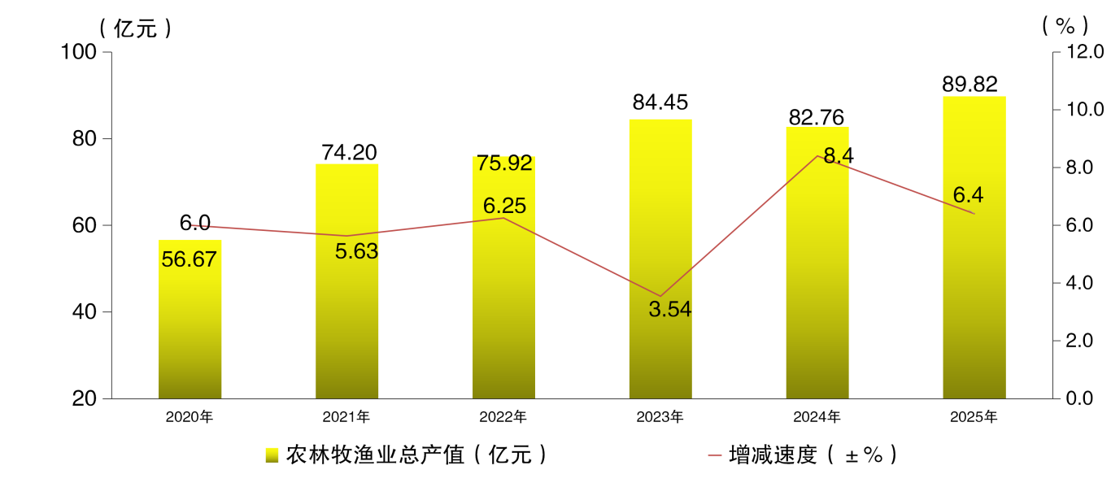

表二 2025年农林牧渔业分产业产值一览表
指标名称 | 产值  （亿元） | 增速  （%） | 贡献  （%） | 拉动  （%）
农林牧渔总产值 | 89.82 | 6.4 | - | -
其中：农业 | 72.92 | 5.5 | 68.6 | 4.4
林业 | 1.36 | 29.0 | 5.4 | 0.4
牧业 | 7.02 | 5.0 | 6.7 | 0.4
渔业 | 0.07 | 55.3 | 0.5 | 0.0
农林牧渔专业及辅助性活动 | 8.45 | 11.5 | 18.8 | 1.2
三、工业和建筑业
全年全部工业增加值12.85亿元，比上年增长20.4%。其中，规模以上工业增加值增长31.8%。在规模以上工业中，按经济类型划分，国有控股企业下降15.8%，私营企业增长63.9%。按规模划分，中型企业增长74.6%，小型企业增长17.1%，微型企业下降66.6%。按工业三大门类划分，采矿业增长222.9%，制造业增长34.7%，电力、热力、燃气及水生产和供应业下降19.9%。按轻重工业划分，轻工业增长50.6%，重工业增长17.6%。
全年规上工业九个主要行业增加值“七升二降”。其他黑色金属矿采选业、纺织业、铁矿采选业、塑料制品业、水的生产和供应业、农副食品加工业分别增长6.7倍、40.4%，28.8%、28.7%、9.4 %、0.3%，药用材料及包装辅料制造业净增长，合计占规上工业增加值的76.2%，拉动规上工业增加值增长45个百分点，对规上工业的贡献率达141.5%；电力生产业和非金属矿物制品业分别下降25.4%和47.7%。占规上工业增加值的22.6%，下拉规上工业增加值增速11.3个百分点。
图三 巴楚县2020-2025年规上工业增加值及增速
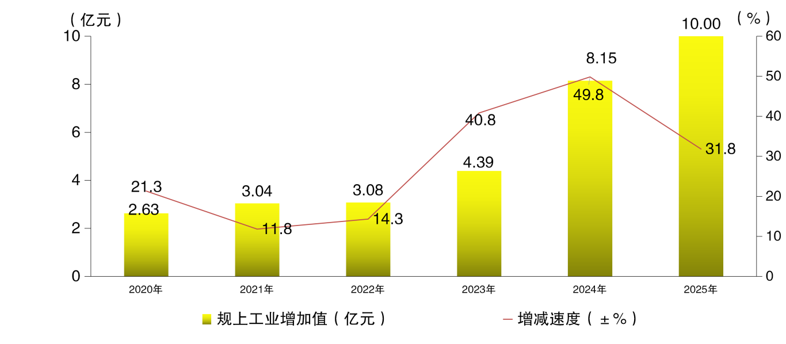

表三 2025年9个重点行业增加值增长情况表
行业名称 | 1-12月
行业名称 | 增速 |  | 拉动百分点 |  | 累计增加值占比
行业名称 | 12月 | 1-12月 | 12月 | 1-12月 | 累计增加值占比
其他黑色金属矿采选 | -100 | 665.58 | 30.7 | 20.2 | 16.87
纺织业 | 37.37 | 40.40 | 18.8 | 14.7 | 38.99
铁矿采选（铁精粉） | 348.47 | 28.75 | 9.5 | 1.8 | 6.18
塑料制品业 | 2.51 | 28.69 | 0.1 | 0.4 | 1.38
水的生产和供应业 | -9.71 | 9.44 | -0.4 | 0.5 | 4.31
农副食品加工业 | -18.95 | 0.31 | -1.1 | 0.0 | 3.27
药用材料及包装辅料制造 | 净增长 | 净增长 | 9.0 | 7.3 | 5.21
电力生产业 | -56.01 | -25.43 | -15.2 | -8.4 | 20.21
非金属矿物制品 | -100 | -47.72 | -0.6 | -2.9 | 2.41
在规上工业统计的15种工业产品中，11种产品产量实现增长，增长面为73.3%。铁矿石593.38万吨，同比增长23.83倍；印染布7563.23万米，同比增长3.79倍；钛铁精粉、钛精粉产量99.5万吨，同比增长3.14倍；钒钢材加工2.77万吨，同比增长67.1%；塑料制品产量17016.69吨，同比增长35.6%；面粉产量6113.57吨，同比增长28.2%；发电量23.4亿千瓦时，同比增20%；棉纱产量15.04万吨，同比增长28.5%；棉籽油产量22035吨，同比增长16.9%；自来水产量3793.09万立方米，同比增长13.32%；脱脂纱布27000万米，实现净增长。
表四 2025年1-12月主要工业产品产量及增速
名 称 | 产量 | 同比增长（%） | 名 称 | 产量 | 同比增长（%）
铁矿石（万吨） | 593.38 | 2382.7 | 发电量（亿千瓦时） | 23.4 | 20
印染布（万米） | 7563.23 | 378.6 | 棉籽油（吨） | 22035 | 16.9
钒钛铁精粉、钛精粉（万吨） | 99.5 | 314 | 自来水生产（万立方米） | 3793.09 | 13.32
钢材加工（万吨） | 2.77 | 67.1 | 脱脂纱布（万米） | 27000 | 净增长
塑料制品（吨） | 17016.69 | 35.6 | 商品混凝土（万立方米） | 34.9 | -21.5
棉纱（万吨) | 15.04 | 28.5 | 棉布（万米） | 11598.77 | -59.9
面粉（吨） | 6113.57 | 28.2 | 结构性金属制品（吨） | 2113.83 | -90.6
全年规模以上工业企业实现利润总额0.16亿元，比上年增长115.2%。分经济类型看，国有控股企业利润-1.9亿元，下降18.8%；私营企业利润2.2亿元，比上年增长2.67倍。分门类看，采矿业利润0.88亿元，比上年增长2.03倍；制造业1.4亿元，比上年增长4倍；电力、热力、燃气及水生产和供应业-2.12亿元，比上年收缩11.7%。全年规模以上工业企业每百元营业收入中的成本为94.1元，比上年下降1.3元；营业收入利润率为0.23%，比上年增长2.3个百分点。年末规模以上工业企业资产负债率为61.1%，比上年末增长1.4个百分点。
全年实现建筑业增加值11.15亿元，比上年增长3.6%。全县具有资质等级的总承包和专业承包建筑业企业完成建筑业总产值16.35亿元，比上年增长20.22%。其中，国有控股建筑业企业完成建筑业总产值15.66亿元，增长26.6%。
四、服务业
全年批发和零售业增加值5.21亿元，比上年增长4.3%；交通运输、仓储和邮政业增加值5.5亿元，增长5.9%；住宿和餐饮业增加值1.64亿元，增长14.0%；金融业增加值3.1亿元，增长0.2%；房地产业增加值1.64亿元，增长1.6%；营利性服务业增加值6.48亿元，增长2.9%；非营利性服务业增加值28.76亿元，增长6.6%。全年规模以上服务业企业实现营业收入4.01亿元，增长17.5%；利润总额0.15亿元，下降47.5%。
全年铁路客运量110.95万人次，比上年增长12.2%；铁路货运量197.45万吨，比上年增长48.9%。
年末全县机动车保有量9.38万辆，比上年增长24.61%。其中，私人机动车保有量8.78万辆，增长28.273%。新能源汽车保有量0.34万辆，增长123.63%。
全年邮政行业寄递业务量累计完成416.29万件，比上年下降1.6%。其中，快递业务量（不包含邮政集团包裹业务）累计完成119.24万件，增长31.38%。邮政行业业务收入（不包括邮政储蓄银行直接营业收入）4446.59万元，增长2.34%。其中，快递业务收入累计完成3260.32万元，比上年增长13%。年末全县固定电话用户数0.79万户，移动电话用户30.15万户。互联网宽带用户9.57万户。
五、固定资产投资
全年固定资产投资（不含农户）70.39亿元，比上年增长10.3%。其中，第一产业投资5.62亿元，比上年下降36.5%；第二产业投资40.22亿元，比上年增长42.7%；第三产业投资24.55亿元，比上年下降8.4%。
图四 巴楚县2020-2025年固定资产投资及增速
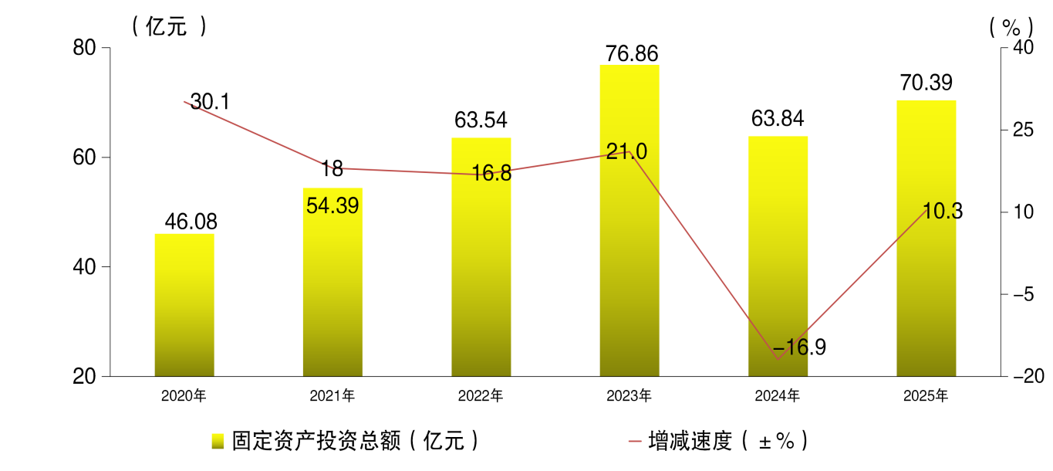

表五 2025年固定资产投资分产业分领域投资完成及增长情况表
分 类 | 1-12月投资额（亿元） | 1-12月增速（%） | 1-11月增速（%） | 1-12月占投资总额比重（%） | 1-12月拉动率（%）
固定资产投资 | 70.39 | 10.3 | 10.0 | 100 | 10.0
按产业分： | — | — | — | — | —
第一产业 | 5.62 | -36.5 | -36.9 | 8 | -5.1
第二产业 | 40.22 | 42.7 | 43.5 | 57.1 | 18.9
第三产业 | 24.55 | -8.4 | -9.4 | 34.9 | -3.5
按构成分： | — | — | — | — | —
建筑安装工程 | 48.9 | -12.8 | -12.9 | 69.5 | -11.2
设备工器具购置 | 18.71 | 226.8 | 236.8 | 26.6 | 20.3
其他费用 | 2.78 | 36 | 32.8 | 3.9 | 1.2
全年房地产开发投资完成1.4亿元，下降47.4%。其中，住宅投资0.79亿元，下降64.1%；商业营业用房投资0.61亿元，增长38.6%。年末房屋施工面积55.78万平方米，下降0.1%，年末房屋施工面积55.78万平方米，下降0.1%，商品房销售面积5.39万平方米，下降2.1%，商品房销售额2.15亿元，下降3.7%。
六、国内贸易
全年社会消费品零售总额37.83亿元，比上年增长6.9%。其中：限额以上社会消费品零售总额5.89亿元，增长10.5%。按经营地统计，城镇消费品零售总额5.05亿元，增长8.1 %；乡村消费品零售总额0.84亿元，增长25.9%。按消费类型统计，商品零售额4.68亿元，增长5.4%；餐饮收入1.21亿元，增长37.4 %。
在限额以上14类单位商品零售额中，7类商品零售呈正增长，粮油、食品类零售额比上年增长19.6%，服装、鞋帽、针纺织品类比上年增长13.0%，日用品类比上年增长52.1%，家用电器和音像器材类比上年增长21.2%，文化办公用品类比上年增长34.6%，石油及制品类比上年增长50.2%，其他类比上年增长29.5%。
图五 巴楚县2020-2025年限额以上社会消费品零售总额及增速
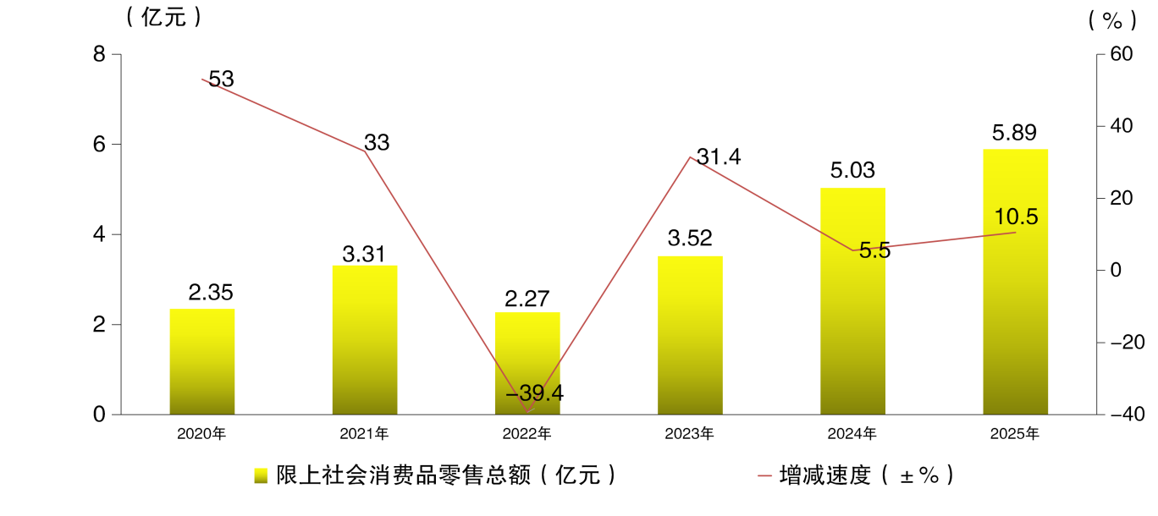

表六 2025年限额以上社会消费品零售总额分类完成情况表
指 标 | 12月 |  | 1-12月（逐月累加）
指 标 | 绝对量 （万元） | 同比增长 （%） | 绝对量 （万元） | 同比增长 （%）
限额以上社会消费品零售额 | 6939.4 | 9.3 | 58938.5 | 10.5
按消费类型分
餐饮收入 | 1057.2 | 7.4 | 12089.6 | 37.4
商品零售 | 5882.2 | 9.6 | 46848.9 | 5.4
日用品类 | 255.5 | 399 | 1020 | 52.1
石油及制品类 | 218.2 | 363.3 | 2196.9 | 50.2
文化办公用品类 | 176.1 | 10 | 1557.7 | 34.6
其他未列明商品类 | 1130.9 | 48.5 | 13845.1 | 29.5
家用电器和音像器材类 | 84.8 | -64.7 | 1429.6 | 21.2
粮油、食品类 | 3325.7 | 104.1 | 15299 | 19.6
服装鞋帽针纺织品类 | 53.6 | 22.7 | 1018 | 13
建筑及装潢材料类 | 0 | - | 6 | -
通讯器材类 | 0 | - | 530.1 | -
化妆品类 | 3.2 | 3.2 | 34.7 | -3.9
烟酒类 | 25.4 | 16 | 255 | -9.9  98
汽车类 | 605.3 | -74.8 | 9596.1 | -28.9
饮料类 | 3.5 | 0 | 60.7 | -67.6
金银珠宝类 | 0 | - | 0 | -100
七、对外经济
全年外贸进出口总值3.83亿元，比上年增长41.2%，其中进口额0.03亿元，比上年下降68.74%，出口额3.8亿元，比上年增长46.24%。
八、财政金融
全年一般公共预算收入6.49亿元，比上年增长15.7%，其中：税收收入3.75亿元，比上年增长31.5%；非税收入2.75亿元，比上年下降0.61%。一般公共预算支出67.59亿元，比上年下降3.5%。
年末金融机构各项存款余额147.50亿元，比上年下降6.4%。
各项贷款余额174.82亿元，比上年增长6.7%。县域金融机构总体存贷比118.52%，比上年增长14.58个百分点。
全年保险公司各项保费收入3.26亿元，比上年增长5.31%。其中，财产险收入2.30亿元，增长3.42%；人身险收入0.96亿元，增长10.15%。全年各类保险赔款支出1.59亿元，比上年下降4.98%。其中，财产险赔款1.37亿元，增长27.65%；寿险赔款0.22亿元，下降63.03%。
九、居民收入和社会保障
按常住地分，城镇居民人均可支配收入35958元，比上年增长6.1%。农村居民人均可支配收入16925元，比上年增长8.1%。城镇职工基本养老保险参保人数39951人；城乡居民基本养老保险参保人数198133人。失业保险参保人数22133人。
2025年全县基本医疗保险参保人数37.23万人，其中，城乡居民基本医疗保险参保人数34.28万人。年末全县敬老院1所，床位数100张，未成年人救助保护中心1所，床位数184张；乡镇区域养老服务中心3所，床位数225张；救助站1个，床位数20张。
十、科学技术和教育
全年全县立项实施各级各类科技计划项目29个，全县有效期内高新技术企业达到15家，新认定高新技术企业7家，增长47.67%，入库备案科技型中小企业10家。全年共登记认定技术交易合同5份，合同成交额1994.86万元。全年授权专利32件，其中发明专利1件。
十一、文化旅游和体育
年末拥有广播电视台1座，乡镇广播站1座，广播综合人口覆盖率98%，电视综合人口覆盖率98%。
全年全县接待游客580.89万人次，比上年增长25.54%；旅游收入33.14亿元，增长3.05%。目前全地区共拥有A级景区6处，其中，4A级1处，3A级2处，2A级3处。星级饭店4家，其中3星级4个；星级农（牧）家乐9个，旅行社1家。
参加全国赛事活动2次，共获得金牌38枚，银牌10枚；参加自治区级赛事活动8次，共获得金牌43枚，银牌42枚，铜牌45枚；参加地区级赛事活动19次，共获得金牌228枚，银牌109枚，铜牌125枚。
十二、资源和环境
全年用水总量14.33亿立方米，其中，农业用水14.04亿立方米，工业用水0.04亿立方米，生活用水0.1981亿立方米，人工生态环境补水0.0487亿立方米。全年完成造林面积2.09万亩。森林覆盖率 13.18%。自然公园2处，其中，湿地公园1处，森林公园1处，自然公园总面积1950.71平方公里。
全年监测的县域内喀什葛尔河、叶尔羌河及主要湖泊水库等自然水体水质均达到或超过地表水Ⅱ类水质标准，水质状况优良，达标率100%；集中式饮用水水源地苏库恰克水库、小海子水库水质达标率100%。巴楚县空气质量监测数据有效监测天数357天，数据有效率97.8%，其中优良天数155天，占43.4%；轻度污染天数97天，占27.2%；中度污染天数37天，占10.4%；重度及以上污染天数68天，占19.1%。

巴楚县统计局
国家统计局巴楚调查队
2026年8月13日

（此件删减部分公开）

注释：
- 本公报数据均为初步统计数，部分数据因四舍五入的原因，存在着与分项合计不等的情况。
- 地区生产总值、各产业总产值及增加值绝对数按现价计算，增长速度按不变价格计算。
- 规模以上工业企业是指辖区内年营业收入2000万元及以上工业法人单位。
具有资质等级的建筑业企业是指辖区内具有建筑业资质的所有独立核算建筑业企业（包括没有工作量的建筑业企业）及所属产业活动单位。建筑业企业资质执行住房和城乡建设部新的资质管理办法。
限额以上批发和零售业、住宿和餐饮业企业是指辖区内年营业务收入2000万元及以上的批发业法人单位和辖区内年营业务收入500万元及以上的零售业法人单位，以及辖区内年营业务收入200万元及以上的住宿和餐饮业法人单位。
规模以上服务业企业是指辖区内年营业收入2000万元及以上交通运输、仓储和邮政业，信息传输、软件和信息技术服务业，水利、环境和公共设施管理业，卫生法人单位。辖区内年营业收入1000万元及以上租赁和商务服务业，科学研究和技术服务业，教育，以及物业管理、房地产中介服务、房地产租赁经营和其他房地产业法人单位。辖区内年营业收入500万元及以上居民服务、修理和其他服务业，文化、体育和娱乐业，社会工作法人单位。
房地产开发经营企业是指辖区内有开发经营活动的全部房地产开发经营业法人单位。
房地产业投资除房地产开发投资外，还包括建设单位自建房屋以及物业管理、中介服务和其他房地产投资。
[4]固定电话用户、移动电话用户、互联网宽带用户是指报告期末在通信企业登记注册的用户。

资料来源：
本公报中城镇新增就业、社会保障、社会福利业等数据来自巴楚县人力资源和社会保障局、医保局、民政局；粮棉、畜牧数据、城乡居民人均可支配收入来自国家统计局巴楚调查队；财政数据、保险业数据来自县财政局；旅游、广播、电视、文化、体育数据来自县融媒体中心、文化体育广播电视和旅游局；公路、铁路客货运量、邮政业务数据来自县交通运输局；汽车保有量来自县公安局；电信业务数据来源于移动、联通、电信巴楚分公司；教育数据来自县教育局；科技数据来自县科学技术局；水资源数据来源于县水利局；专利数据来源于县市场监督管理局；环境数据来自县生态环境局；造林面积来自县林业和草原局；其他数据均来自县统计局。

